闲人居攻略

新手起步
1. 创建好角色后，点击赛利亚领取直升86级新手礼包，里面包含初期药品以及装备
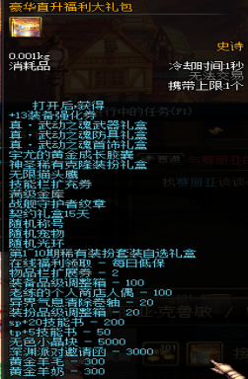
2. 领取完新手装备后去地轨中心刷深渊获得85级SS以及90级强散（个人建议轻甲职业天域配冰雪），因职业而异
3. 装备增幅方面，红字书可通过黑钻硬币机产出，增幅卷通过刷巨龙获得巨龙材料在越溪镇九龙处获得，增幅保护卷可以通过金币在商城购买，也就是说只要你有耐心玩增幅15不是梦想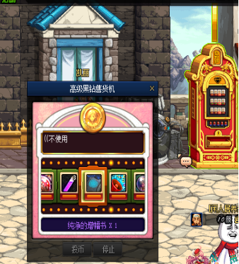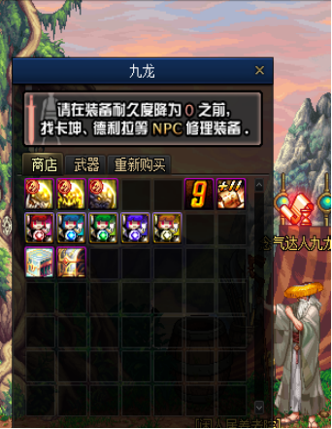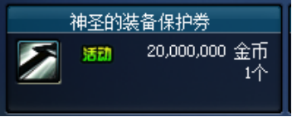
4. 附魔宝珠方面，基础附魔宝珠每个地下城口分解机处通过金币售卖，魂图宝珠在镇魂门口爱丽丝处通过镇魂石兑换，安图恩宝珠在安图恩门口乌恩通过纯净的魔能结晶购买宝珠袖珍罐随机获得，90级领主宝珠通过在中央公园猎手伯恩处通过时空石购买，卢克宝珠在卢克门口艾丽卡处通过光之根源兑换，真正的做到了无需花钱也可完美打造。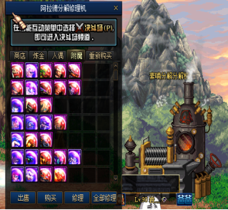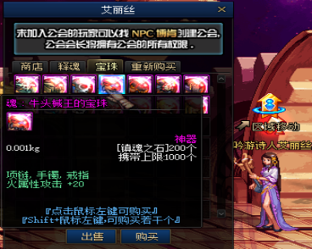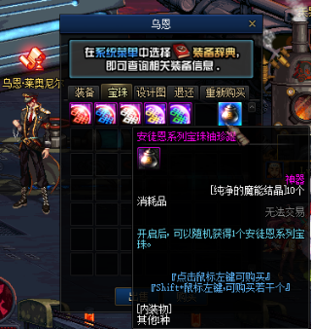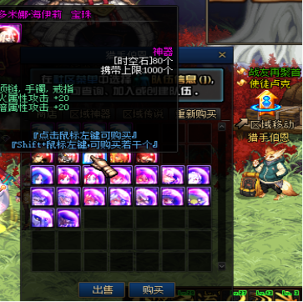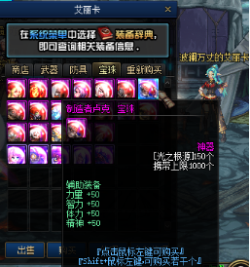
5. 武器强化方面，强化卷可通过黑钻硬币机产出13强化卷或刷工会副本获取材料后在皇室使者换取14强化卷，强化保护卷可以通过黑钻硬币机以及每日任务产出，数量充足，只要你有耐心强化18不是梦想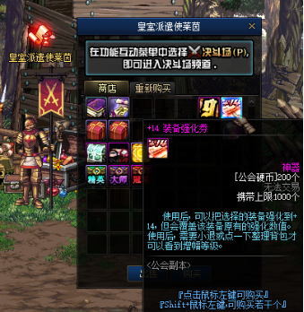
6. 初期装备打造完成后可通过刷取安图恩（一身增幅11加强化14武器即可）以及暴走安图恩（增幅12加强化15武器了解机制）获得升级90A套装的材料以及荒古武器。升级图纸在卢克门口艾泽拉出购买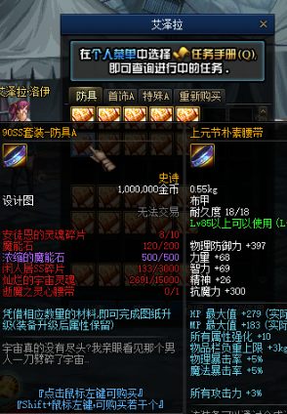
7. 90A套装升级完毕后可通过刷取卢克以及卢克Raid获得升级90B的材料，再艾丽卡处升级最终装备。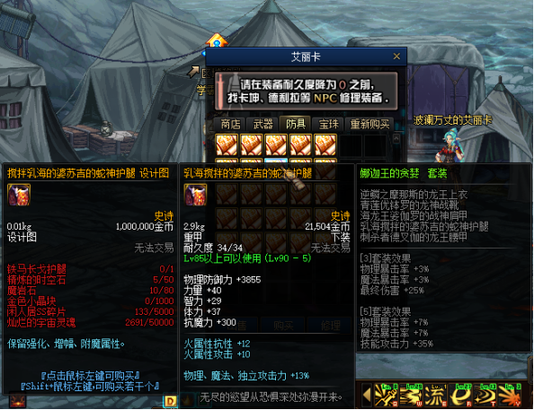
8. 本服为了减少大家换装的麻烦特制作异界宠物装备，通过异次元碎片在圣者之鸣号上路德米拉处兑换，三件宠物装备即可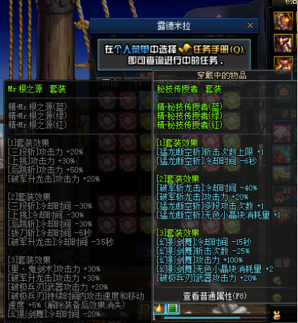
9. 为了让大家有更好的装备搭配选择，特推出独家异界套装，每个职业都有自己的套装，并且减少了异界套装所需要的装备数量由原来的9件套改为5件即有满套装属性，具体欢乐还需自己在游戏里开发。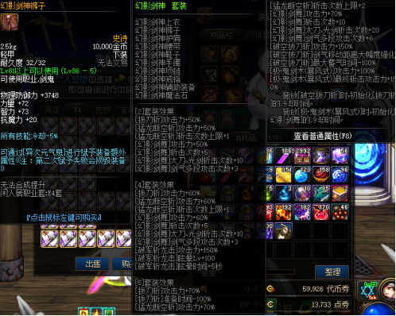
10. 本服GM承诺，只要有玩家在玩，本服永不关闭，只为了给喜欢90版本的你们一个养老的家

版本介绍

版本路线 | 仿官方90卢克终极版本，完美二觉，额外添加特殊副本异界4代，给你不一样的装备搭配
深渊爆率 | 本服90A套装通过85SS制作升级，无法直接爆出，90强散可通过深渊产出，爆率自行体验（国服5－6倍）
职业 | 全职业平衡，所有技能都优化过，新增鬼剑士第五职业剑鬼
技能 | 全职业完美二觉，全职业二觉被动(二觉被动每个职业都有，大部分都是加伤害  的)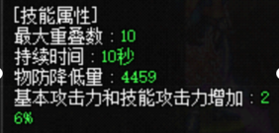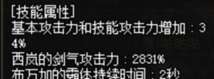  全职业—觉二觉被动增加基本攻击力和技能攻击力，没有三觉。
装备属性 | 装备属性为NUT写成属性同步国服，不冲突，不顶BUFF，没有稀释，不是其他服虚标描述!
副本 | 镇魂，公会，巨龙，安徒恩，寂静城，卢克，异界4
时装 | 时装党福利，万件时装，可染色，商城随意免费搭配。
其他优化 | 真实技能预读，伤害压缩2/1，没有无脑秒秒秒，刷图超流畅，再高的连击也不会卡，没有变态属性和无CD  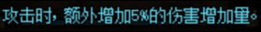伤害字体1比1仿制国服，完美流畅。33种字体,(完爆其他烂大街字体)  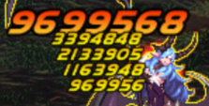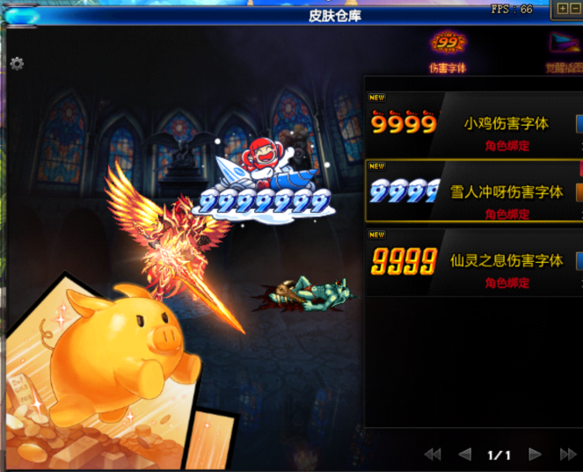血条
怪物读条 | 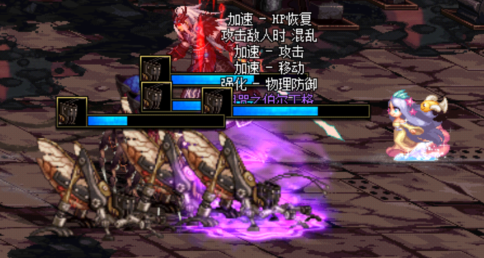

游戏下载和注册(必看)

下载 | 客户端12G不到，下载打开群文件下载极速下载器，下载自动安装。  安装的硬盘内存空间不得低于20G，否则会安装失败!  网盘链接https://pan.9igf.com/s/xmkATy  也可通过群内下载器自行下载
客户端 | 多久能下载好决定你的网速，下载器不限速。  有些网吧有限速,怎么解决自己百度去。
注册  防盗 | 注册账号不要写自己的QQ号，密码不要写那么简单。  账号密码不要随便告诉别人，保管好自己的账号密码，防止被盗!

新手福利道具
新  人  大  礼  包 | 新人上线系统送5万代币券，除需要点券金币购买，其他都可以用代币券购买。  创建完角色点赛丽亚完成新手任务，获得新手豪华大礼包，礼包含有直升86级胶囊以及一系列新手用品  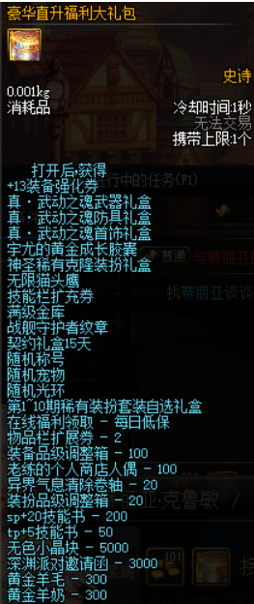
泡点 | 站街获得泡点(点券)，每分钟10点，活动节假日不定时双倍泡点。
疲劳 | 分解机商店免费买

新手起步

 | 新手可以通过刷取时间广场深渊获得85级SS套装或90级强散做为初期装备
细节 | 契约，装备品级，都加很多伤害。  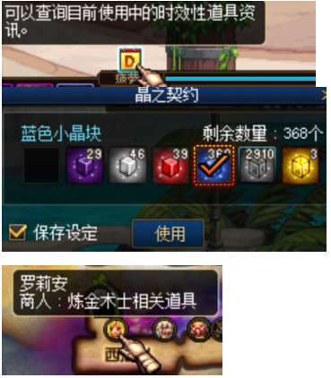
转职 | 86级后点赛丽亚任务就有转职任务和左右槽移动药任务  觉醒任务打开任务栏就能看到  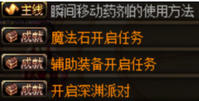
副职业其他 | 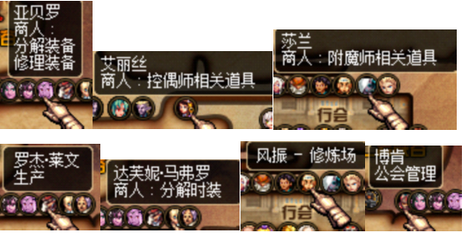
增幅 | 纯净的增幅书可以通过黑钻硬币以及开盒子获取（黑钻硬币刷图获得，白嫖党的福利），增幅卷白嫖党可通过刷去巨龙获得，土豪玩家可以通过充值开启10倍幸运礼盒活动更高的增幅卷  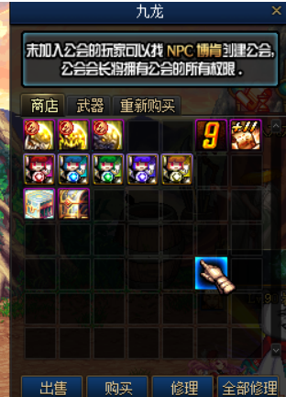
深渊 | 格兰迪，寂静城，中央公园  灿烂灵魂系统分解获得，透明灵魂个人分解获得
炼金药 | 副本门口分解机购买
宠物 | 宠物在奥兰奶奶购买，白嫖党可以通过每日泡点活动获得点卷开盒子来获取高级宠物，土豪可开启10倍幸运礼盒获得更高级的宠物  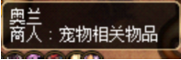
宠物装备 | 本服为减少玩家换装的麻烦，通过异次元碎片换取异界宠物装备  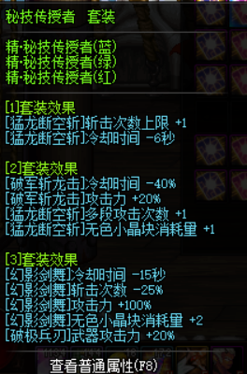
称号  光环 | 白嫖党可通过泡点挂机开盒子获得高级称号、光环，土豪开启10倍盒子获得更高级的光环以及称号  开服不易，多少赞助点，能让本服更好的坚持下去

金币获取
搬砖 | 金币获取可通过每日任务以及安图恩卢克副本任务获得大饼换取金币  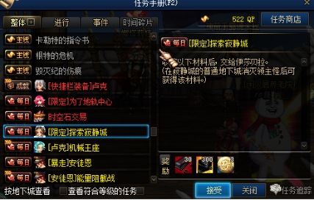

装备掉落和获取
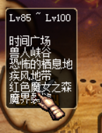 | 新手起步去这里刷85SS套装或90SS强散
异界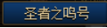 | 圣者之鸣号NPC娜塔莉亚和露德米拉商城购买，异次元碎片异界掉落
安图恩 | 85安徒恩系列传说,安徒恩系列装备
武器等级 | 85ss - 90SS(有强有弱)-荒古–圣耀
防具等级 | 85SS - 90A - 90B(90A.90B不理解可以去百度看下）
首饰等级 | 85SS-贪食-无尽-星空-恍惚
左右槽等级 | 85ss-90ss-海博伦

强化增幅锻造附魔

吟荷商店 | —— | —— | —— |  | —— | —— | 附魔宝珠
公会商店 | —— | 强化券 | —— | 矛盾 | 强烈的气息 | —— | ——
凯丽商店 | —— | —— | —— |  | —— | +15垫子 | ——
九龙商店 | 增幅券 | —— | —— |  | 强烈的气息 | —— | 附魔宝珠
艾莉西亚商店  （暗黑城） | —— | 强化券 | 保护券 | 矛盾 | 强烈的气息 | —— | ——
猎手伯恩商店 | —— | —— | —— |  | —— | —— | 附魔宝珠
巨龙副本 | —— | —— | —— |  | 强烈的气息 | —— | ——
抉择之沼副本（盒子产出） | 增幅券 | 强化券 | 保护券 | 矛盾 | 强烈的气息 |  | ——
商城 | —— | —— | 保护券 |  | —— | —— | ——
盒子 | 增幅券 | 强化券 | 保护券 | 矛盾 | 强烈的气息 | —— | 附魔宝珠

材料获取和作用

透明的宇宙灵魂 | 在歌兰蒂斯商店兑换道具
深渊票 | 升级装备，兑换道具
金色小晶块 | 升级装备
镇魂之石 | 镇魂门口处兑换魂图宝珠
魔刹石 | 兑换安图恩门票
浓缩的魔能石 | 乌恩商店兑换道具
安徒恩的灵魂碎片 | 乌恩商店兑换道具洛伊升级90A
安徒恩的精神细胞 | 艾丽卡升级圣耀
数据芯片 | 兑换卢克门票
光之根源 | 艾丽卡商店兑换道具
暗之根源 | 艾丽卡商店兑换魔岩石
魔岩石 | 艾丽卡商店升级装备
异空间残片 | 吟荷商店兑换道具
公会硬币 | 皇室NPC兑换道具
念气矿石碎片 | 九龙商城兑换道具
遗迹的残片（盒子产出） | 艾丽西亚商店兑换道具

门票
异界 | 任务每天领3张
魂图远古图 | 爱丽丝商店无限购买
希望之邀请函 | 盒子几率产出
每周地下城入场券 | 每天系统送3张
公会净化书 | 每天系统送10张
暗精灵遗迹(骨龙) | 盒子几率产出
巨龙 | 任务每天领4张
安徒恩 | 奈恩商店无限买
卢克 | 艾丽卡商店无限买

副本难度装备要求（参考）
安徒恩 | 85SS—套最少增幅11，武器强化+13，或者红字12
暴走安徒恩 | 85SS一套最少增幅12，武器强化+15，或者红字13  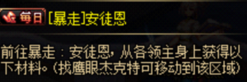
卢克 | 90SS—套最少增幅12，武器强化+15，或者红字13
卢克raid | 90SS—套最少增幅13，武器强化+15，或者红字13
其他副本 | 新手装备即可  装备或增幅不够会很吃力，可以找大佬带!

更新定档

1.3
1，深渊爆率提升
2，充值任务修改
3，修改部分材料
4，修复主线任务
5，优化游戏内容

1.2
1，设计图灿烂灵魂改为透明
2，透明灵魂改为不可交易
3，分解修理机下架灿烂灵魂
4，挂机任务200分钟改为180分钟
5，删除礼包不合理内容
6，关闭签到活动签到硬币任务获取

1.1
1，修复卢克安图恩机制
2，荒古改为300点抗魔值
3，添加奶爸装备抗魔值需求
4，e4boss血量下降3分之一
5，e4装备添加300点抗魔值
6，灵魂添加分解机兑换
7，删除礼包不合理内容
8，85-90设计图更改为不继承
9，修复荒古圣耀为初始版本属性
10，修复部分90ss不可使用保护券
11，魔界裂缝入场券兑换条件改为8个
12，签到硬币改为挂机获取，每日低保礼盒添加灵魂
13，e4添加1500点抗魔值
15，女鬼转职书放于签到商店

1.0
1，技能全部优化
2，添加五女鬼《暂无转职途径》
3，添加剑影
4，添加200多套女鬼剑时装武器装扮皮肤
5，删除手动升级礼包只有直升礼包
6，修复一些贴图图标缺失
7，宠物装备兑装备升级换难度提升
8，添加技能预读丝滑
9，增加女鬼异界套30套剑鬼6套附带宝珠
10，异界npc添加520个e4设计图
11，修复安图恩自选礼盒没有贪食之主
12，荒古圣耀属性还原官服
13，修复擎天二图卡怪掉帧
14，90ss还原官方属性
15，所有任务修复完毕
16，添加很多套皮肤武器装扮时装
17，商城价格整体改版
18，修改每日低保使用等级
19，魔刹石数据芯片售价提高
20，添加e4副本每日两次进入机会
21，地獄魔眼，沾染次元氣息的符文石碎片，地狱军团 - 精华，金黄内丹，闲人居ss碎片等材料
22，强散深渊掉落
23，小幅度增加怪物血量以及防御
24，90a套ss改为设计图升级
25，设计图难度提升
26，装备副本增加抗魔值85SS增加120点90SS增加300点
27，安图恩团本抗魔值1200达到属性增加百分之20达不到属性降低百分之98
28，卢克团本抗魔值2700达到属性增加百分之20达不到属性降低百分之98
29，修复跨界石无法使用
30，修改登录界面，角色选择边框
31，精简客户端，优化游戏性能等等。。。。。。。。。。。。。。。。。
此次更新并非最终版本，只是相对合理

更新初期

4.6
挂载dp（暂未完成）
组队为15倍经验单人为10倍
增加深渊爆率
跳过新手教程（容易卡退）
删除黑砖抽奖级变态内容
商场内容改版
更改在线任务福利
添加发电站每日任务
更改每日签到活动为156点疲劳
手动强化无法交易
删除神殿入口入场券
手动增加成长型装备
90级自选礼盒删除
删除克洛斯岛
破碎森林邀请函希望邀请函改为抽奖获取
签到硬币改为无法交易
签到币获取任务删除
抽奖重做，降低获取难度
删除赛利亚礼盒不合理内容
删除黑砖抽奖不合理内容

4.7
修改赞助充值任务（没修改完成）
手动升级礼包添加主线清理券（满级使用）
增加不掉级增幅保护券
修复新手成长型武器
增加爆率
修改赛利亚的幸运
挂载完成

4.8
奖池内容公示
修复千蛛套
奖池内容更新
上升爆率
提升魔战肩效果

4.9
盒子数量修改
暴走安图恩，安图恩奖励提升
挂机奖励提升
修复异常状态掉线
神殿入口添加门票
艾丽西亚·西亚商店增幅券删除
赞助删除90武器自选礼盒

5.3
+14强化券获取难度增加不可交易
巨龙+11增幅改为不可交易
修改赛利亚礼盒内容，添加赛利亚幸运十倍礼盒《平衡对氪金玩家不公平》
开启90级
开启时空广场，克洛诺斯岛，魔界营地
削弱深渊票获取量

5.7
修复技能
添加女枪单兵推进器，全职业体术逆转。
修复魔界裂缝每日赠送1张门票
十倍魔盒添加门票积分
副本血量加强
累计任务修复
魔界裂缝入场券兑换红尾乔纳森

